Конспект уроку з зарубіжної літератури у 9 класі. Творчість Адама Міцкевича – апогей польського романтизму. Перебування в Росії і Україні, відбиття вражень в його поезії (цикл «Кримські сонети»)

**ТЕМА**. Творчість Адама Міцкевича – апогей польського романтизму. Перебування в Росії і Україні, відбиття вражень в його поезії (цикл «Кримські сонети»)

**Мета:** ознайомити учнів зі сторінками біографії Адама Міцкевича; з’ясувати чинники, що вплинули на формування світобачення, літературного смаку, особливості творчої манери; розвивати пізнавальну діяльність учнів, уміння працювати з додатковою літературою; виховувати естетичний смак, любов до ліричного слова.

**Тип уроку**: засвоєння нових знань.

**Обладнання:** портрети А. Міцкевича, фотогалерея, мультимедійна презентація, буклет.

**Хід уроку**

**" …найбільший поет польської нації і один із**

**найгеніальніших людей, яких видало людство"**

**І. Франко**

**І. Мотивація навчальної діяльності**

***1. Слово учителя***

«Кожна епоха породжує свого героя». Так стверджує корейське прислів’я. А відомий російський письменник Федір Достоєвський говорив: «Людина є таїна. Її треба розгадати, і якщо будеш її розгадувати все життя, не кажи, що згаяв час; я займаюся цією таїною, бо ж хочу бути людиною». Таїна людського життя є дійсно незбагненною. Напевно, її будуть намагатись розгадати ще не одне століття. Тому сьогодні ми з вами спробуємо розгадати таїну життя і творчості відомого польського поета Адама Міцкевича.

***2. Учні записують тему уроку та епіграфи до нього***

***3. Слово учителя***

Польська література мала змістовну багатовікову традицію. У другій половині ХVІІІ ст. вона висунула майстрів просвітницького класицизму. Але світової слави зажив польський романтизм. З романтизмом пов’язана творчість видатного композитора Шопена, поета і драматурга Юліуша Словацького і найпрекраснішого в цій плеяді – видатного польського поета Адама Міцкевича. Його значення для польської літератури можна порівняти зі значенням Пушкіна

для російської літератури, Шевченка – для української. Міцкевич був

родоначальником нової польської літератури й нової польської мови.

**ІІ. Вивчення нового матеріалу**

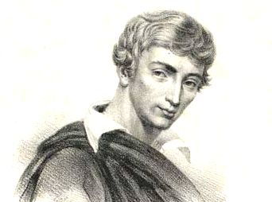 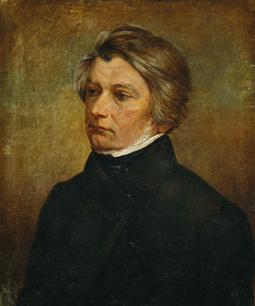

1. ***Інтерв’ю з Адамом Міцкевичем.***

Журналіст

Розкажіть, будь ласка про своє дитинство. 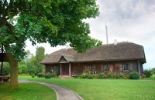 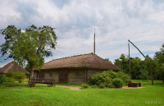 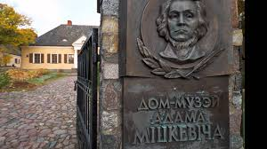

Міцкевич

Я *народився 28 грудня 1798 року на хуторі Заосся недалеко від містечка Новогрудка Литовської губернії Російської імперії. Зараз це територія Білорусії. Наша родина належала до збіднілої шляхти. Батько — Миколай Міцкевич, колишній учасник повстання під проводом Тадеуша Костюшка, був адвокатом у новогрудському суді, любив поезію, пробував писати вірші. У сім'ї, крім мене, було ще четверо синів.*

Журналіст

Яку освіту ви маєте?

Міцкевич

*У 1815 році я став студентом Віленського університету, вже навесні 1819-го я склав іспит на магістра і дістав призначення викладача латини у гімназії міста Ковель.*

Журналіст

У своїй поезії ви створили образ батьківщини, що мріє про звільнення, і співця, котрий віддано служить цьому звільненню. То ж скажіть, будь ласка, коли і як саме розпочався ваш шлях громадського діяча?

Міцкевич *Боротьбу за визволення Польщі я розпочав ще на студентській лаві, де став одним з ініціаторів створення і одним із найактивніших учасників гуртка філоматів (тобто шанувальників наук), що об'єднав патріотично настроєних польських студентів. Пізніше, в 1820 р., під керівництвом* ***філоматів*** *була створена ще одна таємна молодіжна спілка —* ***гурток філаретів (тобто шанувальників доброчесності****), яка була радикальнішою у своїх національно-патріотичних поглядах.*

Журналіст

Відомо, що за участь у діяльності товариства філаретів вас було заарештовано і засуджено до вигнання в «далекі від Польщі губернії Росії».

Міцкевич

*У листопаді 1824 року після викриття товариств «філоманів» та «філаретів» я прибув у Петербург, куди за вироком був висланий під нагляд поліції. Київ, Стеблів, потім Одеса, Крим, Харків... Тут пролягали шляхи хоч і вимушеної, але ж якої захоплюючої й корисної мандрівки українською землею.*

Журналіст

Щиро дякуємо вам за розповідь про своє життя.

3.***Завдання для учнів***

* Які факти з біографії Міцкевича вас вразили?

**4. Учень виразно читає вірш**

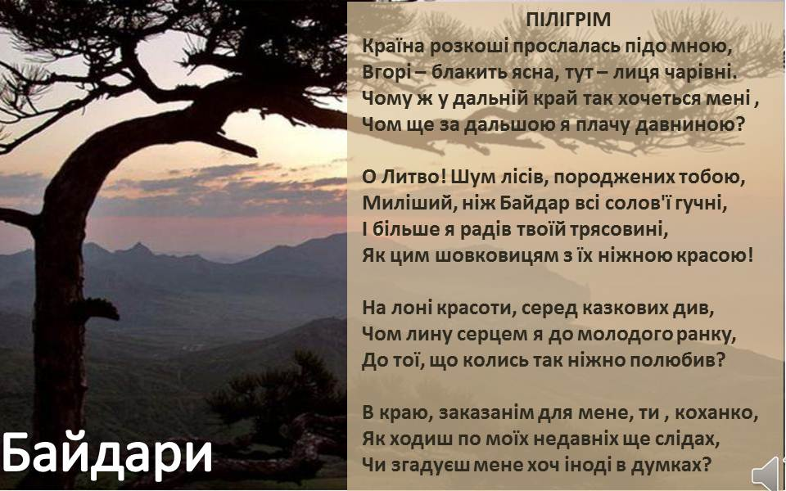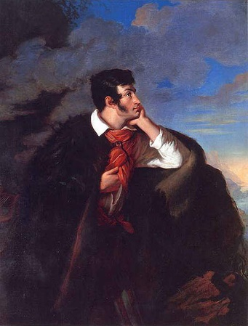

*В Україні Міцкевич перебував понад дев’ять місяців. За цей час він відвідав Київ, Харків, Одесу. Під час перебування у Харкові в грудні 1825 року поет познай-омився з відомим українським письменником П. Гулаком-Артемовським, який потім зробив переспів балади «Пані Твардовська» українською мовою.* 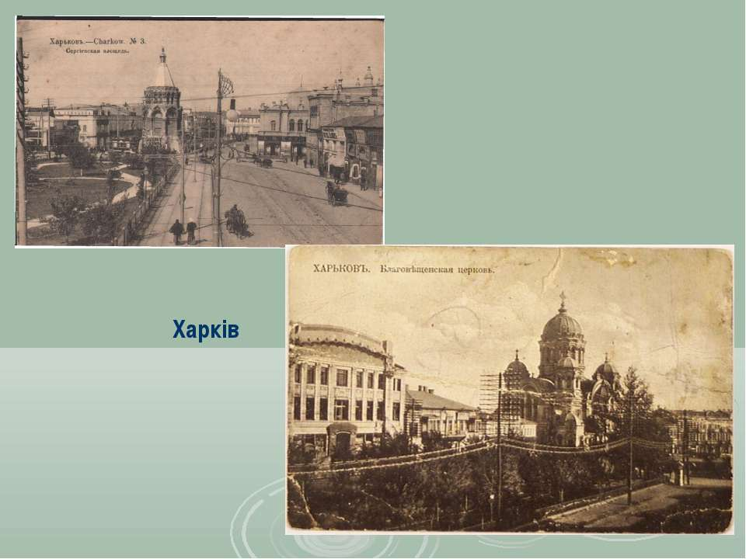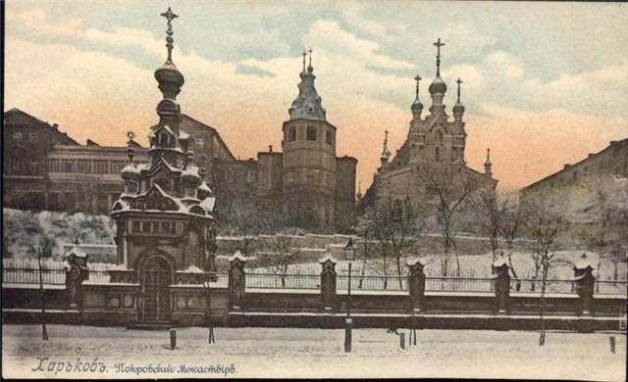

*Та особливе місце серед творчих зупинок поета посідає Крим. Прекрасна природа цієї «землі богів і поетів» дала поштовх творчому натхненню, але навіть краса не змогла вгамувати його сум за батьківщиною.*

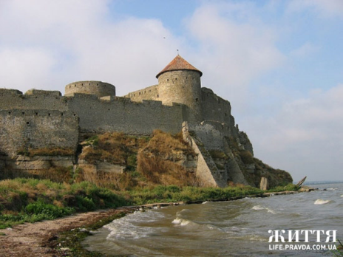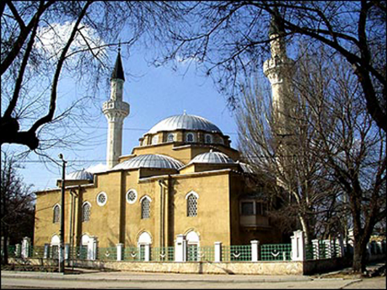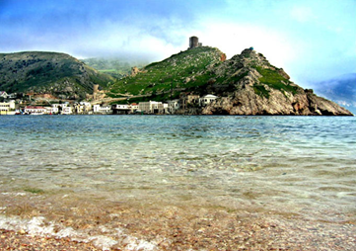

*Увесь біль поета-вигнанця вилився на сторінках збірки «Кримські**сонети», яку співвітчизник автора М. Мохнацький назвав «новим поетичним відкриттям». Це був єдиний позитивний відгук на книгу митця, яку реакційна польська критика зустріла зі злою ворожістю.*

*Взагалі, творчість геніального польського поета відома в Україні ще з 20–30-х років минулого століття. Відомо, що нею захоплювався Т. Шевченко, Міцкевича перекладали і переспівували П. Гулак-Артемовський, І. Франко, Леся Українка, П. Тичина, М. Бажан, А. Малишко, І. Драч.*

***5. Бесіда на повторення вивченого.***

*— Згадайте, який ліричний твір називається сонетом. (Сонет (італ. sonetto — звучання) — ліричний вірш, який складається з 14 рядків 5-стопного чи 6-стопного ямба.)*

*— Де і коли з’явився сонет? (В Італії, очевидно, на початку XIII століття, пов’язаний із творчістю Данте та Петрарки.)*

*— Хто з поетів працював у цьому жанрі? (В. Шекспір, Ф. Петрарка, І. Франко, М. Зеров, М. Рильський, Є. Маланюк, А. Малишко та ін.)*

***6. Слово вчителя.***

*Збірку «Кримські сонети» літературознавці визначають як сонетний цикл.*

***7. Робота зі словником літературознавчих термінів.***

*Сонетний цикл — це низка віршів, об’єднаних спільною ідеєю.*

***8. Слово вчителя.***

*Основна ідея циклу «Кримські сонети» — ностальгія за батьківщиною, яку вимушено покинув митець. Усі вірші збірки пов’язані між собою образом ліричного героя, еволюція якого становить головний інтерес автора. У кожному сонеті є центральні образи-символи, що набувають розвитку у наступних поезіях.*

***Епіграфом до циклу є слова німецького поета Ґете: «Хто хоче зрозуміти поета, той мусить піти в поетову країну». Щоб зрозуміти творчість поета необхідно збагнути духовний світ митця, його інтереси й прагнення, що і складають «поетову країну».***

***7. Виразне читання сонета «Бахчисарай» у перекладі М. Рильського.***

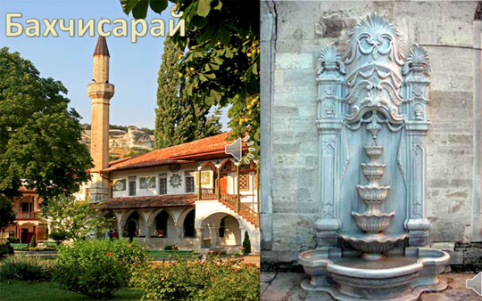

БАХЧИСАРАЙ  
Великі та німі Гіреїв двір і сад!   
По ґанках, що мели покірних баш тюрбани,   
Через потуги трон і любощів дивани  
Літає сарана, повзе холодний гад.  
Повився темний плющ і дикий виноград  
По вікнах, по стіні подобою альтани;  
Руїна — пише тут на мурах гість незнаний,  
Як Валтасарові, на віковічний згад.  
А в залі ще стоїть окраса мармурова:  
Гарему то фонтан. Сльоза його перлова  
Спадає по сльозі і промовля щомить:  
«О де ви, де тепер, любов могуття й славо,  
Що мали у віках сіяти величаво?  
Ганьба! Немає вас, а джерело дзвенить».  
Переклав М. Рильський

***8. Бесіда за прочитаним.***

*— Яким зображений палац ханів Гіреїв? (Палац мертвий, порожній.)*

*— Що є окрасою палацу? (Фонтан, що «промовляє і шумить». Він єдиний «живий серед царства мертвих». У цих словах — докір людству.)*

*— Як ви думаєте, символом чого є фонтан? (Символом справжнього кохання і страдницької долі чужинця (чужинки), що гине в нерідній землі.)*

*— Яка тема цього вірша? (Автор підкреслює думку про духовне спустошення світу. Влада, слава, могутність хана — це одна швидкоплинна мить. Залишаються лише вічні цінності, зокрема, кохання.)*

*— Доведіть, що цей вірш є сонетом. (Ліричний вірш, 14 рядків, 6-стопний ямб, витримується схема римування сонета.)*

***9. Виразне читання поезії «Гробниця Потоцької»***

Зів’яла ти в краю, заквітчанім весною,  
Трояндо молода, бо линули в імлі  
Від тебе юні дні, злотисті мотилі,  
I спогадів черву лишали за собою.  
  
Чому так світяться громадою ясною  
Зірки, до польської обернені землі?  
Чи то не погляд твій, в печалі, у жалі,  
Сліди повипікав огненною сльозою?  
  
О полько! Як і ти, я вмру на чужині.  
Хай приязна рука мене хоч поховає!  
Тут мандрівці ведуть розмови негучні,  
  
І вчую я слова, що чув у ріднім краї,  
Поет, складаючи тобі на честь пісні,  
Побачить гроб і мій — для мене заспіває.

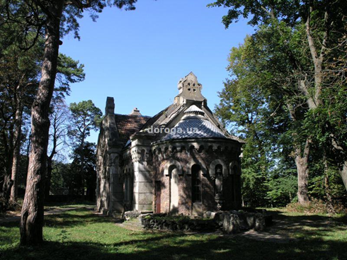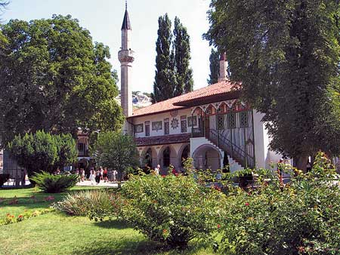

*У нотатках, що передували створенню сонета, поет писав: «Недалеко від ханського палацу підноситься гробниця, збудована у східному стилі, з круглим куполом. Серед мешканців Криму існує переказ, що цей пам’ятник був поставлений Керім-Гіреєм на могилі невільниці, яку він дуже кохав. Була то ніби полька з роду Потоцьких...»*

*Основна думка всього циклу — туга поета-вигнанця за батьківщиною. Підтримуючи версію про те, що в гробниці поховано саме Марію Потоцьку, автор порівнює своє життя на чужині з її нещасливою долею.*

***10. Бесіда за прочитаним.***

*— Яка основна думка твору? (Чужина — це духовна неволя.)*

*— Який прийом використовує автор у побудові вірша? (Сонет побудований за принципом контрасту. Прекрасна природа протиставляється смертній печалі.)*

*— Як доля Марії Потоцької переплітається з долею ліричного героя вірша?*

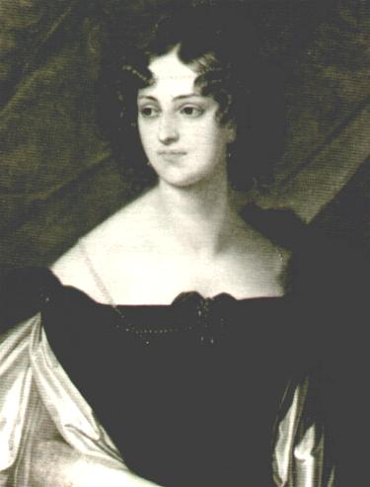

*(Марія Потоцька «зів’яла, мов троянда молода», в гаремі хана від туги за батьківщиною. Серце ліричного героя теж «в’яне» від розлуки з вітчизною. У відображенні страждань ліричного героя бачимо тяжку долю поета-вигнанця.)*

*— Які рядки твору підкреслюють відданість героя рідному краю? («Зірки, обер-нені до польської землі…».)*

*— Які засоби художньої виразності використовує автор? (Епітети «трояндо молода», «юні дні», «огненна сльоза»; метафори «зірки, обернені до польської землі», «погляд, «повипікав сліди».)*

*— Який загальний настрій сонета? (Сумний, меланхолійний.)*

***11. Прослуховування музики М. Огінського «Прощання з батьківщиною. Полонез».***

*— Як музика відомого польського композитора перегукується з поетичними рядками А. Міцкевича?*

***IV. ЗАКРІПЛЕННЯ ВИВЧЕНОГО МАТЕРІАЛУ***

***1. Робота за епіграфом.***

*— Спробуйте підтвердити думку І. Франка фактами із творчої біографії Міцкевича.*

***2. Підсумкова бесіда.***

*— Які факти біографії польського поета відобразилися у його збірці «Кримські сонети»?*

*— Визначте основні теми цієї збірки.*

*— У чому полягають особливості сонетного циклу?*

***3. Творче завдання.***

*— Покажіть на прикладі поезій А. Міцкевича особливості сонета як літературного жанру.*

*— Подумайте, які нові можливості цього жанру відкрив А. Міцкевич?*

*(А. Міцкевич писав не про любов до жінки і тугу за нею, а про любов до рідного краю, батьківщини.)*

***V. ДОМАШНЄ ЗАВДАННЯ***

*Вивчити напам’ять один із сонетів А. Міцкевича (на вибір); провести дослідницьку роботу (порівняти сонети Міцкевича й Ф. Петрарки, В. Шекспіра, знайти спільні й відмінні риси.)*